Санкт-Петербургский Национальный Исследовательский Университет
Информационных Технологий, Механики и Оптики

Факультет Инфокоммуникационных Технологий
Web-программирование

Лабораторная работа 7-8

Выполнил
Панаёт В. Т.
Проверила
Марченко Е. В.

Санкт-Петербург
2025

Цель: cоздать свой проект на django с нуля. В проекте три страницы: главная, о разработке, страница обратной связи. У всех трех страниц одинаковые футеры и хэдеры, с использованием возможностей django разработать форму обратной связи и обработку данных формы.
Задачи:
- Создать Django‑проект и приложение mainapp.
- Вынести общий header и footer в базовый шаблон base.html (использовать наследование шаблонов).
- Реализовать три страницы: главная, «О разработке» и «Обратная связь».
- На странице «Обратная связь» сделать форму для сбора отзывов и сохранить введённые данные в базу данных.
Ход работы
После выполнения команд django-admin startproject web_project и python manage.py startapp mainapp была сформирована следующая структура проекта (рисунок 1)
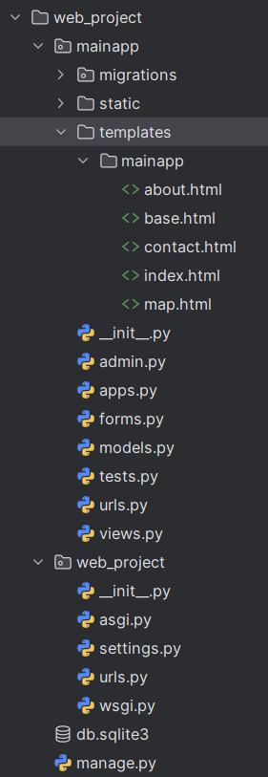
Рисунок 1 – Структура проекта

- settings.py — содержит базовые настройки Django.
- urls.py (корневой) — маршрутизация на mainapp.urls.
- mainapp/urls.py — описание путей для страниц: index, about, contact.
- mainapp/views.py — view‑функции, которые рендерят шаблоны и обрабатывают форму.
- mainapp/templates/mainapp/ — папка с HTML‑шаблонами.
- mainapp/static — статические файлы приложения (CSS, изображения).
- mainapp/forms.py — класс формы для валидации и генерации полей.
- mainapp/models.py — содержит модель Feedback для хранения отзывов.
Далее в settings.py была произведена настройка путей для статических файлов.
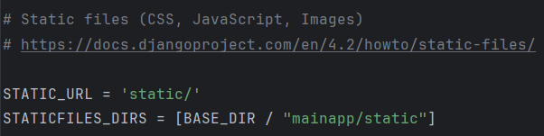
Рисунок 2 – Настройка путей для статических файлов
Перед написанием страниц был создан шаблон base.html. Он выступает базовой обёрткой для будущих страниц. В нём подгружены шрифты, стили и фреймворк Bootstrap для использования html компонентов и иконок.
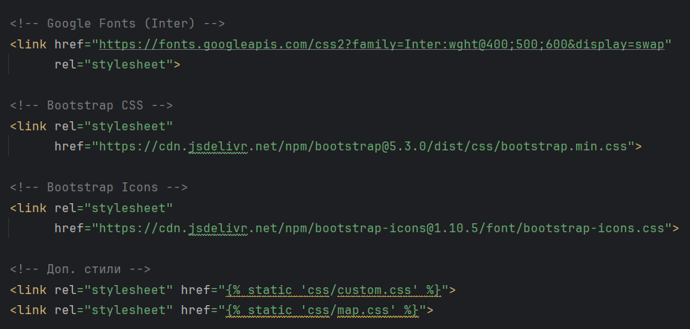
Рисунок 3 – Подгрузка зависимостей
Были разработаны шаблоны header и footer.
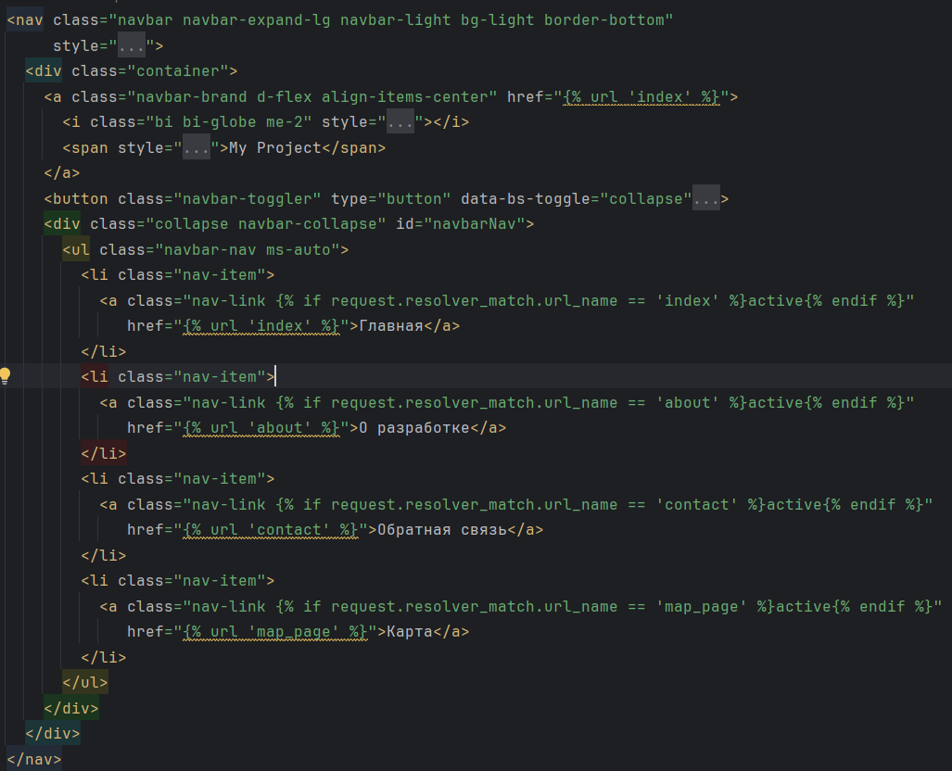
Рисунок 4 – Хэдер

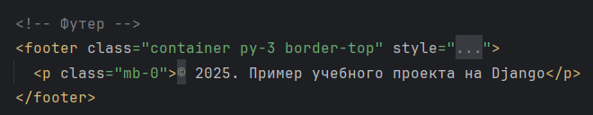
Рисунок 5 – Футер
Главная страница предназначена для приветствия пользователей и краткого описания сайта.
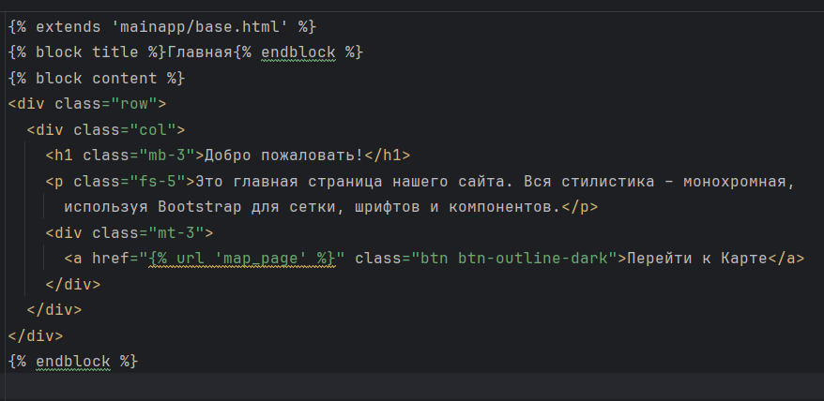
Рисунок 6 – Код главной страницы

Страница «О разработке» содержит информацию о проекте, его целях, стеке технологий, а также ссылки на дополнительные разделы.
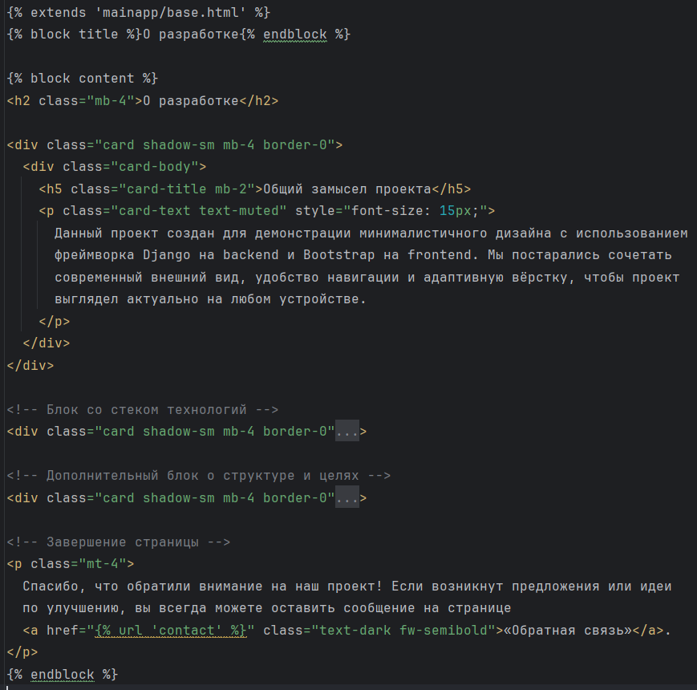
Рисунок 7 – Код страницы «О разработке»

Страница «Карта» содержит карту, реализованную в рамках 5 лабораторной работе.
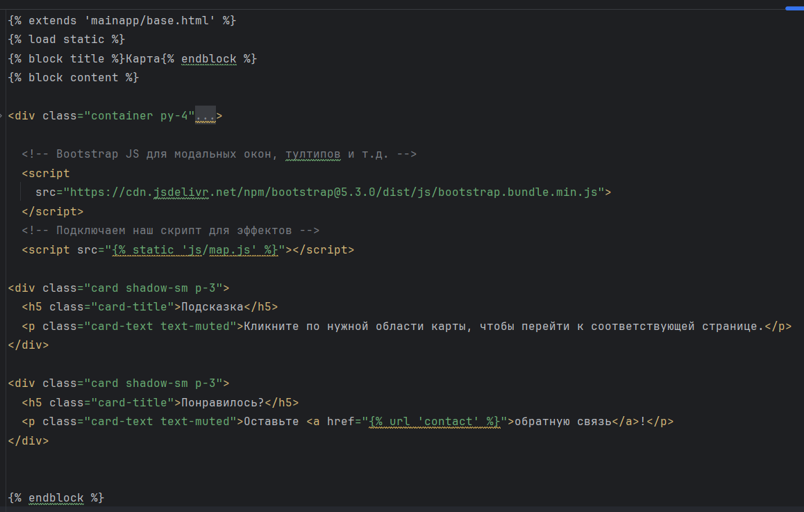
Рисунок 8 – Код страницы «Карта»
Внутри файла view.py написаны view-функции, которые рендерят шаблоны и обрабатывают форму.
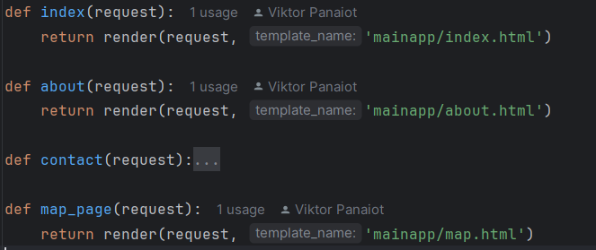
Рисунок 9 – view.py

Внутри файла urls.py настроены маршруты для каждой из трёх страниц.
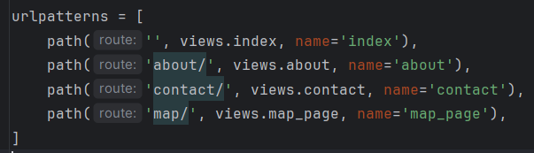
Рисунок 10 – urls.py
Внешний вид отрендеренных страниц представлен на рисунках 11-13.
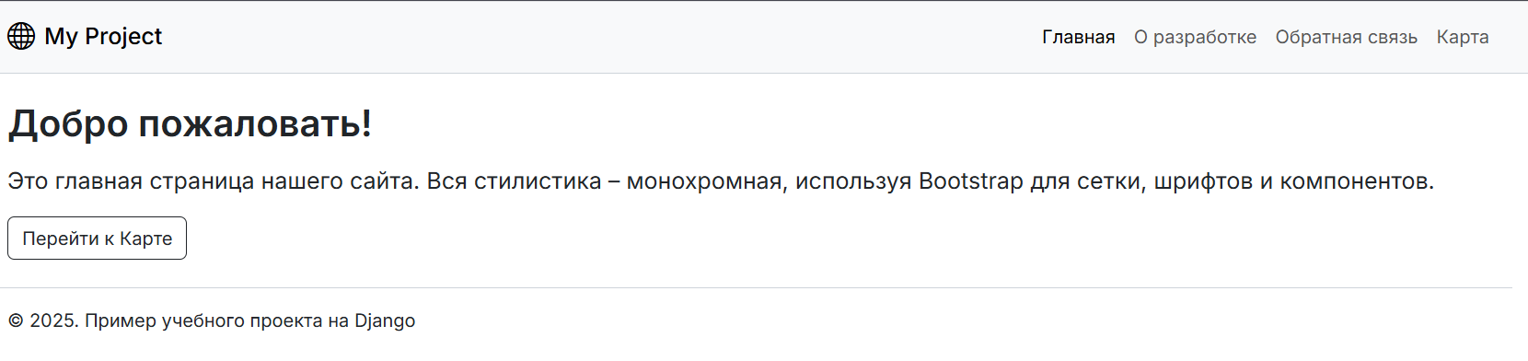
Рисунок 11 – Главная страница
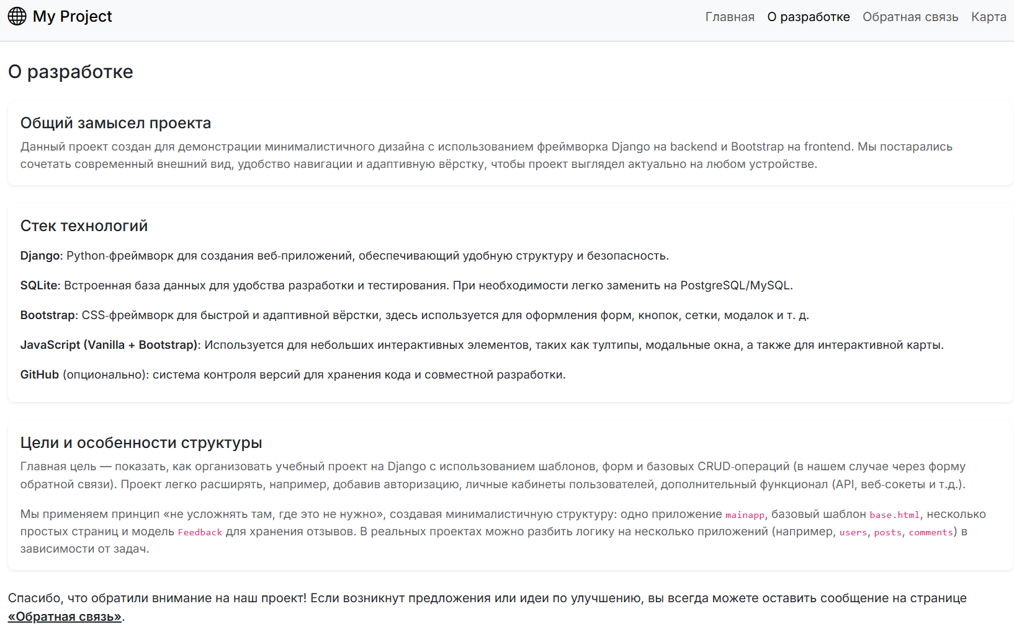
Рисунок 12 – Страница «О разработке»
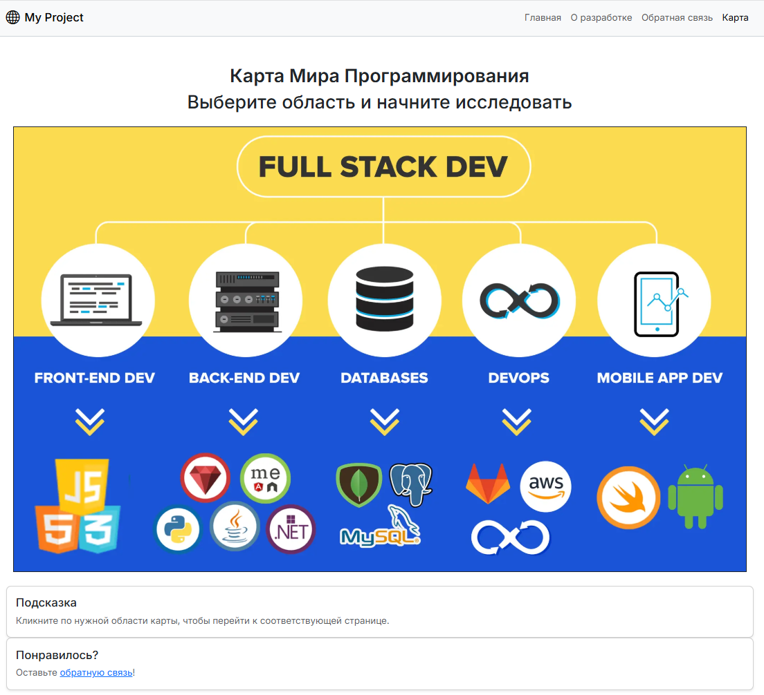
Рисунок 13 – Страница «Карта»
Далее я приступил к разработке формы обратной связи. В файле models.py определена модель Feedback для хранения отзывов пользователей, включающая поля: имя, email, сообщение, специальность (CharField с выбором из предопределённых вариантов и значением по умолчанию), оценка сайта и дата отправки. Указаны человекочитаемые подписи (verbose_name), сортировка отзывов по дате создания (от новых к старым), а метод __str__ обеспечивает наглядное представление объекта в админке.

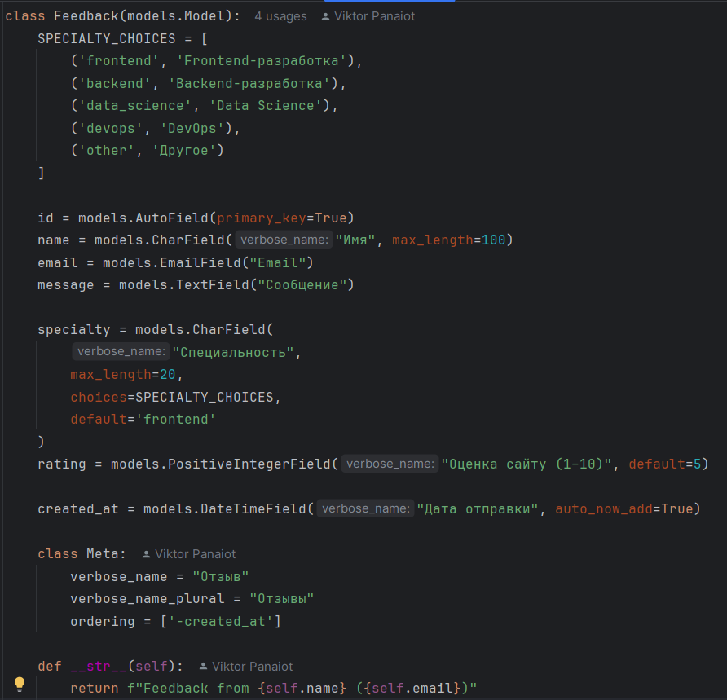
Рисунок 14 – Модель обратной связи
После описания модели выполняются команды python manage.py makemigrations и python manage.py migrate для создания соответствующей таблицы в SQLite.
Для просмотра отправленных отзывов в админ панели модель была зарегистрирована в файле admin.py.
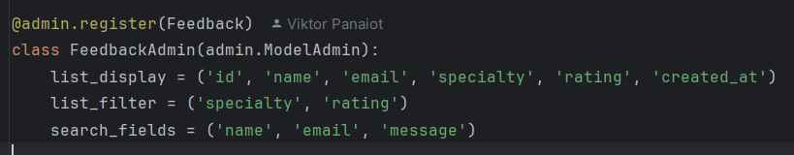
Рисунок 15 – Регистрация в админ

В файле forms.py создан класс FeedbackForm, основанный на ModelForm и связанный с моделью Feedback, с полями: имя, email, сообщение, специальность и оценка сайта. С помощью словаря widgets каждому полю назначен соответствующий виджет, что позволяет применить стили Bootstrap и сделать форму современной и удобной. Дополнительно заданы пользовательские подписи (labels) и текст‑подсказки (help_texts), обеспечивающие понятный и лаконичный интерфейс для отправки отзывов.
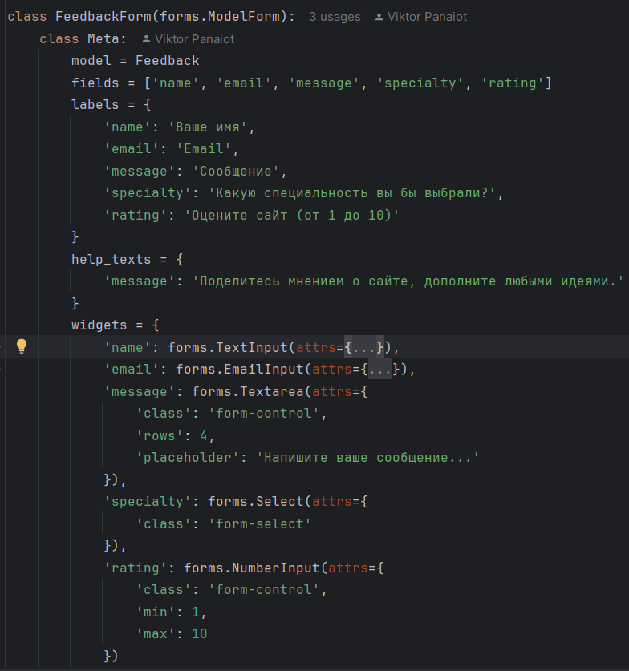
Рисунок 16 – Код формы обратной связи
При отправке формы в contact view при успешной валидации вызывается метод form.save(). Django автоматически добавляет запись в таблицу Feedback.
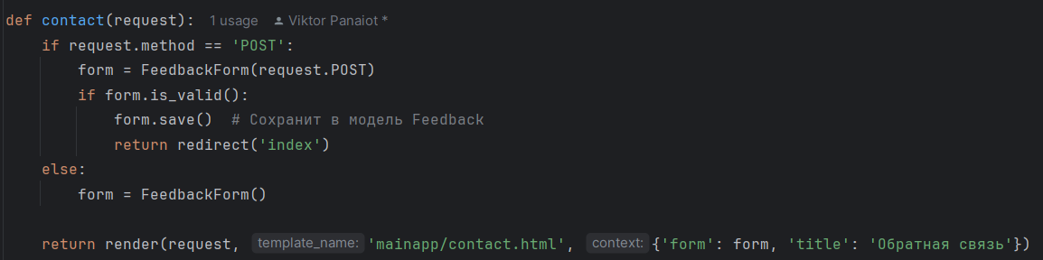
Рисунок 17 – Логика обработки
Страница «Обратная связь» предоставляет форму для отправки отзыва о сайте.
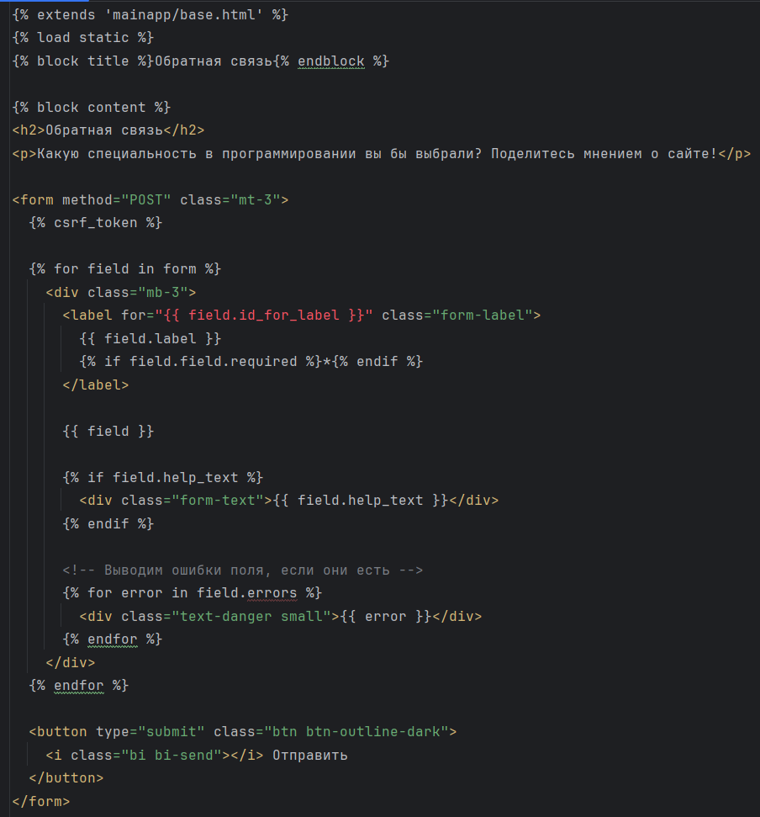
Рисунок 18 – Код страницы «Обратная связь»

Внешний вид страницы «Обратная связь» представлен на рисунке 19.
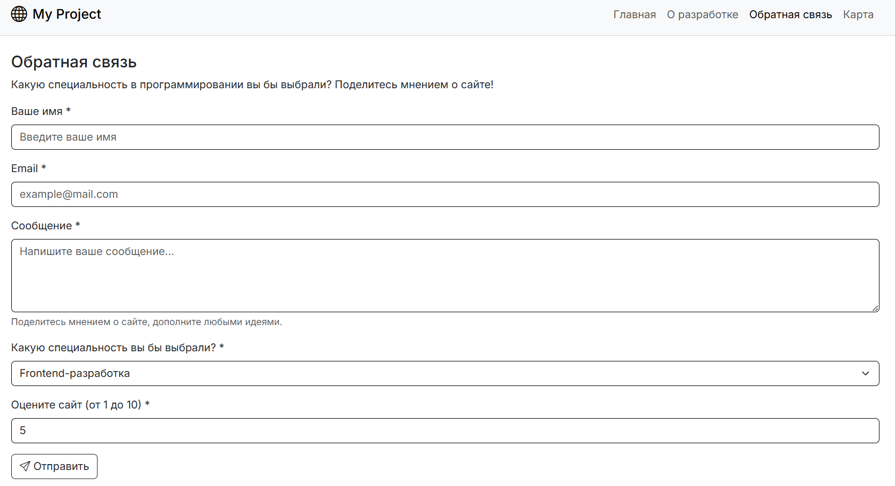
Рисунок 19 – Страница «Обратная связь»
Примеры принятой обратной связи можно увидеть на рисунке 20.
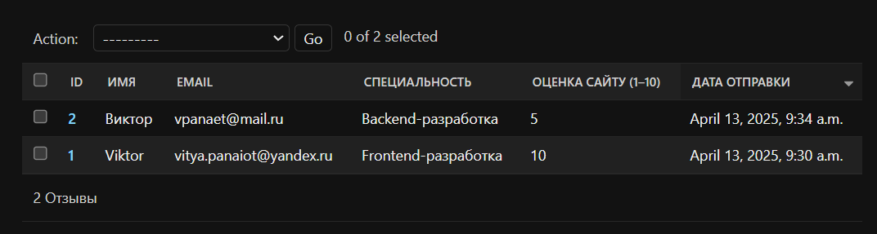
Рисунок 20 – Пример принятой обратной связи

Вывод: успешно реализован Django-проект с использованием шаблонов, маршрутизации, форм и баз данных. Проект отражает основные практики веб-разработки, включая переиспользование компонентов и обработку пользовательского ввода.

